СТАНДАРТ ПОРОДЫ № 4. 91 WIKU
ШВЕДСКАЯ ТАКСООБРАЗНАЯ ГОНЧАЯ (SWEDICH DACHSBRACKE )
СТРАНА ПРОИСХОЖДЕНИЯ - ШВЕЦИЯ
КЛАССИФИКАЦИЯ WKU - IV ГРУППА, ГОНЧИЕ
ДАТА ПОСЛЕДНИХ ДОПОЛНЕНИЙ СТАНДАРТА - 14.01.2014
ПРИМЕНЕНИЕ – ОХОТА, СОБАКА - КОМПАНЬОН.

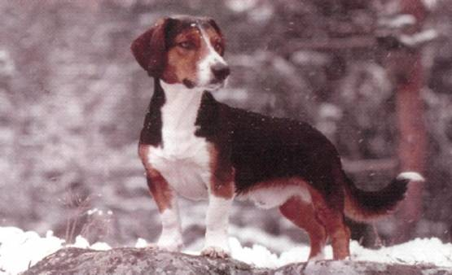

История породы. Выведена в Швеции на рубеже 19 и 20 веков скрещиванием местных охотничьих собак с таксой для охоты на лисицу, кабана, косулю. Близкий родственник таксообразного бракка. Стандарт принят в Швеции в 1949. Древер обладает превосходным чутьем и выносливостью. Разводят эту породу собак в основном в скандинавских странах.
Характер и темперамент. Вечно виляющий хвост древера - надежный показатель того, что он всегда находится в прекрасном расположении духа. Древер никогда не бывает вспыльчив и непредсказуем, это приятный домашний компаньон и хороший сторож. Владельцы ценят древера за живой и ровный характер. Рожденный для охоты древер - добросовестный неутомимый труженик, обладающий доносчивым голосом, его охотничьи способности выше всяких похвал. Используется для выслеживания лисиц и зайцев, а также для выставления их под выстрел охотника. Она может преследовать косуль и даже кабанов, как в одиночку, так и в группах. Порода собак Древера обладает удивительным громким, звучным голосом, который совершенно не подходит к его маленькому росту.
Внешний вид. Сильная, мускулистая собака, напоминающая таксу и бигля. Крепко сбитая, коротконогая гончая, отличительной особенностью которой являются белые отметины на морде, шее, груди, животе, конечностях и на конце хвоста. Производит впечатление компактности и статности.
Голова. Относительно большая, длинная. Переход ото лба к морде выражен, но слабо. Спинка носа прямая или слегка выпуклая. Морда удлиненная, незаостренная.
Нос. Мочка носа крупная, черная.
Зубы. Ровные, прикус ножницеобразный.
Глаза. Овальной формы. Веки тонкие. Темно-карего цвета.
Уши. Средних размеров, широкие, с округлыми концами, высоко посажены, плоско свисающие по бокам головы.
Шея. Длинная, достаточно сильная, без подвеса.
Корпус. Крепкий, растянутого формата. Грудь хорошо развита, спущена ниже локотков. Спина прямая, умеренно длинная, крепкая. Поясница мощная, относительно короткая. Круп широкий, крепкий, слегка скошенный. Живот слегка подтянут.
Конечности. Мускулистые, укороченные, параллельно поставленные. Лапы крепкие, с плотно сжатыми, сводистыми пальцами и плотными подушечками.
Хвост. Длинный, толстый у основания, саблистый. Собака держит его опущенным.
Шерсть. Плотная, прямая. На голове, ушах, передней стороне конечностей - относительно короткая. На шее, спине и задней поверхности бедер более длинная.
Окрас. Трехцветный, пегий разных сочетаний, за исключением бело-печеночного. Обязательны белые отметины, видные со всех сторон. Наиболее предпочтительны - белые морда и воротник, а также белые отметины на кончике хвоста и лапах.

Размеры.
Высота в холке – кобели - 32 - 40 см., суки - 30 - 38 см.
Вес стандартом не регламентируется.
Примечание. Кобели должны иметь два развитых семенника, полностью опущенных в мошонку.

Недостатки. Незначительные отклонения от указанного стандарта.
Пороки.
Легкий костяк, слабая мускулатура.
Квадратный формат.
Рост выше или ниже более чем на 3 см от указанного в стандарте.
Короткая, сырая голова.
Резкий переход ото лба к морде, вздернутая или резко опущенная квадратная морда.
Короткая, загруженная с подвесом шея.
Слабая, запавшая холка.
Провисшая, горбатая, узкая спина.
Мелкая, узкая грудь.
Провисшая, горбатая поясница.
Узкий, резко скошенный круп.
Тонкий, короткий , с изломом хвост.
Волнистая шерсть.

Дисквалификация.
Чисто черный или печеночный окрасы.
Все отклонения от ножницеобразного прикуса, перекос челюсти.
Длинная, лохматая шерсть.
Разного цвета или голубые глаза.
Хвост кольцом.
Крипторхизм.
Злобность к человеку.
Трусость и боязнь выстрела.

